КРАТКИЙ ОБЗОР ВТОРИЧНОГО РЫНКА ЖИЛОЙ НЕДВИЖИМОСТИ Г. ТОБОЛЬСКА ЗА МАРТ 2018 Г.
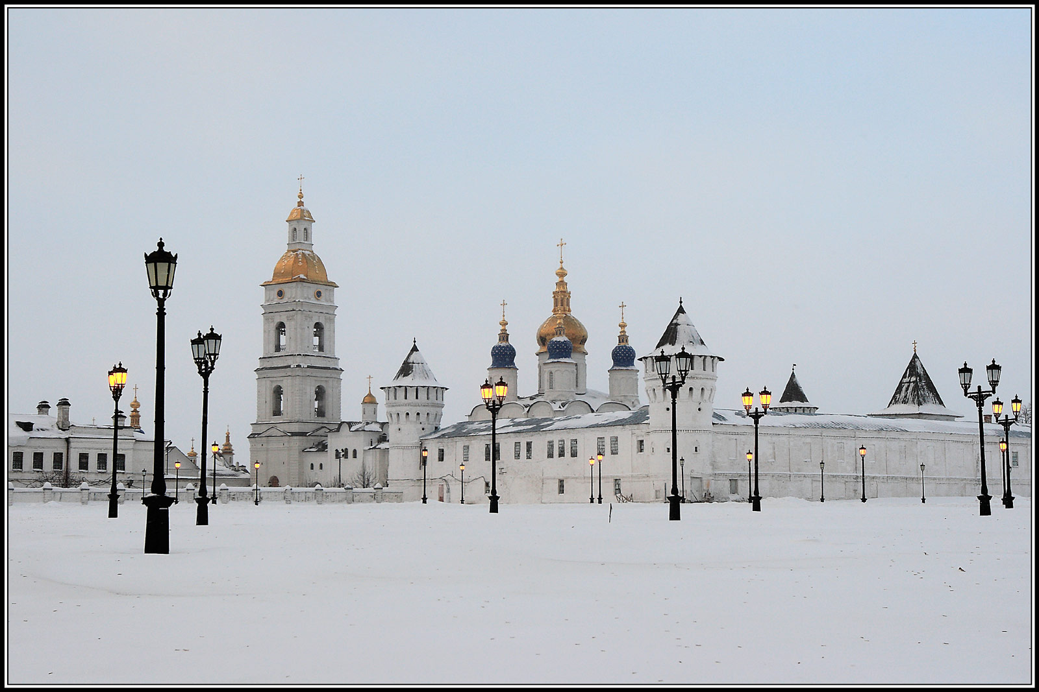

ОСНОВНЫЕ ВЫВОДЫ
- Предложение вторичного рынка жилой недвижимости в феврале составило 1819 квартир;
- Наибольший объем предложения сосредоточен в Нагорном Тобольске (92,9%);
- Удельная цена предложения в марте 2018 г. на вторичном рынке жилой недвижимости г. Тобольска составляет 42402 руб./кв. м;
- В марте 2018 г. в разрезе по количеству комнат наибольшая удельная цена сформировалась у многокомнатных квартир (58 156 руб./кв. м);
- Средняя площадь приобретаемой квартиры в марте 2018 г. года равна 50,2 кв. м.

Анализ предложения на вторичном рынке г. Тобольска за март 2018 г.
Предложение вторичного рынка жилой недвижимости в марте 2018 г. составило 1819 квартир (исключая квартиры за чертой города и другие типы: пансионаты, общежития, коммунальные квартиры, а также малоэтажное строительство).
Трехкомнатные квартиры занимают наибольший объем предложения. Их доля составляет 30,5%. Далее следуют двухкомнатные квартиры (29,1%). Доля однокомнатных квартир – 20,7%, многокомнатных – 19,7%.

Рис. 1.1. Структура предложения по количеству комнат

В марте наибольший объем предложения традиционно сосредоточен в Нагорном Тобольске, на него приходится 92,9% от общего объема предложения. Доля предложения в Подгорном Тобольске в марте 2018 года составляет 7,1%.

Рис. 1.2. Структура предложения по районам

Анализ ценовой ситуации на вторичном рынке г. Тобольска за март 2018 г.
Удельная цена предложения в марте 2018 г. на вторичном рынке жилой недвижимости г. Тобольска составила 42402 руб./кв. м, что на 649 рублей (1,55 %) больше, чем в предыдущем месяце.
По сравнению с аналогичным периодом прошлого года снижение цены за квадратный метр составило 121 рублей (0,28 %).

Рис. 2.2. Динамика удельной цены предложения на вторичном рынке жилой недвижимости
В марте 2018 года в разрезе по количеству комнат наибольшая удельная цена сформировалась у многокомнатных квартир (58156 руб./кв. м.). Следом идут однокомнатные квартиры (48 790 руб./кв. м.) и двухкомнатные квартиры (43 818 руб./кв. м.) Самую малую удельную цену имеют трехкомнатные квартиры – 38 600 руб./кв. м.

Рис. 2.3. Удельная цена предложения по количеству комнат

Рейтинг районов по цене предложения квадратного метра выглядит следующим образом: Нагорный Тобольск – 47 162 руб./кв. м. Подгорный Тобольск – 34 821 руб./кв. м.

Рис. 2.4. Удельная цена предложения по районам

Анализ продаж на вторичном рынке г. Тобольска за март 2018 г.
По количеству комнат больше всего в продаже на вторичном рынке города Тобольска было двухкомнатных квартир – 46,2 % и однокомнатных квартир – 26,2 %. Чуть меньше было представлено трехкомнатных квартир – 20,0 %. Наименьшим спросом пользуются многокомнатные квартиры, только 7,7 % от общего объема.
Средняя площадь приобретаемой квартиры в марте 2018 года равна 50,2 кв. м.

Рис. 3.1. Структура продаж по количеству комнат

Приложение 1. Числовая пространственно-параметрическая модель вторичного рынка г. Тобольска за март 2018 г.

Номер столбца | Показатель
1 | Объем выборки, шт.
2 | Средняя цена, тыс. руб.
3 | СКО, тыс. руб.
4 | Погрешность, тыс. руб.
5 | Погрешность, %
6 | Минимум, тыс. руб.
7 | Максимум, тыс. руб.
8 | Медиана, тыс. руб.
9 | Средняя площадь, кв. м.
10 | СКО, кв. м.
11 | Погрешность, кв. м.
12 | Погрешность, %
13 | Минимум, кв. м.
14 | Максимум, кв. м.
15 | Медиана, кв. м.
16 | Средневзвешенная, руб./кв. м.
17 | СКО, руб./кв. м.
18 | Погрешность, руб./кв. м.
19 | Погрешность, %
20 | Минимум, руб./кв. м.
21 | Максимум, руб./кв. м.

Кол-во комн. | Тип домостроения | 1 | 2 | 3 | 4 | 5 | 6 | 7 | 8 | 9 | 10 | 11 | 12 | 13 | 14 | 15 | 16 | 17 | 18 | 19 | 20 | 21
Все | Все | 1817 | 2463785 | 942160 | 44218 | 1,79 | 450000 | 10000000 | 2400000 | 58,86 | 21,04 | 0,99 | 1,68 | 18,30 | 240,00 | 59,50 | 41857 | 130 | 1 | 0,00 | 13441 | 90278
 | Кирпичное | 642 | 2335685 | 1242237 | 98131 | 4,20 | 450000 | 10000000 | 2000000 | 55,43 | 24,77 | 1,96 | 3,53 | 18,30 | 240,00 | 50,10 | 42141 | 0 | 7 | 0,02 | 13441 | 79630
 | Монолитное | 76 | 2395618 | 1303472 | 301024 | 12,57 | 1000000 | 8000000 | 1800000 | 47,28 | 31,79 | 7,34 | 15,53 | 19,80 | 180,00 | 32,55 | 50669 | 125 | 1 | 0,00 | 25276 | 72976
 | Панельное | 980 | 2573780 | 592183 | 37852 | 1,47 | 650000 | 6500000 | 2600000 | 62,18 | 14,95 | 0,96 | 1,54 | 24,50 | 98,20 | 65,00 | 41391 | 100 | 3 | 0,01 | 15534 | 90278
 | Блочное | 119 | 2292571 | 1032781 | 190150 | 8,29 | 650000 | 7000000 | 2200000 | 57,46 | 27,13 | 4,99 | 8,69 | 23,50 | 214,00 | 56,00 | 39901 | 135 | 1 | 0,00 | 16031 | 73099
1-комн. | Все | 377 | 1696119 | 530402 | 54707 | 3,23 | 450000 | 5700000 | 1680000 | 34,76 | 8,33 | 0,86 | 2,47 | 18,30 | 111,00 | 34,80 | 48790 | 172 | 3 | 0,01 | 14599 | 79630
 | Кирпичное | 184 | 1659837 | 623769 | 92221 | 5,56 | 450000 | 5700000 | 1675000 | 35,34 | 9,39 | 1,39 | 3,93 | 18,30 | 111,00 | 35,00 | 46967 | 0 | 7 | 0,01 | 14599 | 79630
 | Монолитное | 49 | 1652388 | 432219 | 124771 | 7,55 | 1000000 | 2900000 | 1590000 | 28,48 | 7,96 | 2,30 | 8,07 | 19,80 | 49,00 | 27,00 | 58014 | 125 | 17 | 0,03 | 32362 | 72976
 | Панельное | 106 | 1729292 | 415567 | 81110 | 4,69 | 650000 | 2850000 | 1690000 | 35,31 | 5,45 | 1,06 | 3,02 | 24,50 | 51,00 | 35,90 | 48980 | 100 | 6 | 0,01 | 20930 | 69565
 | Блочное | 38 | 1835658 | 412078 | 135490 | 7,38 | 650000 | 2500000 | 1950000 | 38,56 | 5,70 | 1,88 | 4,86 | 27,90 | 49,70 | 39,65 | 47608 | 135 | 11 | 0,02 | 21595 | 73099
2-комн. | Все | 529 | 2233242 | 750833 | 65352 | 2,93 | 500000 | 6600000 | 2150000 | 50,97 | 8,60 | 0,75 | 1,47 | 23,50 | 105,80 | 50,60 | 43818 | 136 | 2 | 0,00 | 13441 | 72838
 | Кирпичное | 224 | 2115938 | 971351 | 130093 | 6,15 | 500000 | 6600000 | 1800000 | 50,28 | 10,32 | 1,38 | 2,75 | 30,50 | 105,80 | 47,50 | 42085 | 0 | 7 | 0,02 | 13441 | 72838
 | Монолитное | 8 | 3181250 | 624464 | 472050 | 14,84 | 2500000 | 4500000 | 3125000 | 56,83 | 6,65 | 5,03 | 8,84 | 46,00 | 65,00 | 58,35 | 55983 | 125 | 17 | 0,03 | 42451 | 70313
 | Панельное | 262 | 2304866 | 452764 | 56051 | 2,43 | 800000 | 4500000 | 2300000 | 51,16 | 6,67 | 0,83 | 1,61 | 29,00 | 90,00 | 51,00 | 45048 | 100 | 6 | 0,01 | 15534 | 66059
 | Блочное | 35 | 2231143 | 755465 | 259123 | 11,61 | 680000 | 3500000 | 2450000 | 52,54 | 9,31 | 3,19 | 6,08 | 23,50 | 68,00 | 54,00 | 42464 | 135 | 11 | 0,03 | 20455 | 62167
3-комн. | Все | 553 | 2763356 | 874192 | 74416 | 2,69 | 830000 | 7000000 | 2600000 | 67,36 | 12,91 | 1,10 | 1,63 | 42,00 | 179,00 | 65,00 | 41022 | 124 | 1 | 0,00 | 16031 | 90278
 | Кирпичное | 180 | 2805556 | 1210996 | 181028 | 6,45 | 830000 | 7000000 | 2400000 | 69,35 | 17,64 | 2,64 | 3,80 | 49,50 | 136,10 | 61,75 | 40455 | 0 | 7 | 0,02 | 16768 | 70667
 | Монолитное | 14 | 3525000 | 980335 | 543792 | 15,43 | 1600000 | 6000000 | 3450000 | 80,46 | 10,53 | 5,84 | 7,26 | 63,30 | 107,00 | 78,25 | 43808 | 125 | 17 | 0,04 | 25276 | 58433
 | Панельное | 319 | 2736567 | 521130 | 58447 | 2,14 | 1000000 | 6500000 | 2650000 | 65,22 | 5,83 | 0,65 | 1,00 | 42,00 | 94,00 | 65,50 | 41957 | 100 | 6 | 0,01 | 16949 | 90278
 | Блочное | 40 | 2520525 | 1126088 | 360637 | 14,31 | 1000000 | 7000000 | 2425000 | 70,89 | 22,10 | 7,08 | 9,98 | 46,00 | 179,00 | 65,25 | 35554 | 135 | 11 | 0,03 | 16031 | 48518
Много-комн. | Все | 358 | 3150109 | 944052 | 99929 | 3,17 | 1900000 | 10000000 | 2950000 | 82,78 | 20,48 | 2,17 | 2,62 | 59,70 | 240,00 | 78,80 | 38056 | 108 | 1 | 0,00 | 25625 | 66327
 | Кирпичное | 54 | 3983889 | 1757725 | 482884 | 12,12 | 1900000 | 10000000 | 3300000 | 98,80 | 39,12 | 10,75 | 10,88 | 60,00 | 240,00 | 85,60 | 40324 | 0 | 7 | 0,02 | 25930 | 66327
 | Панельное | 293 | 2942522 | 381436 | 44644 | 1,52 | 1970000 | 4500000 | 2900000 | 78,45 | 3,91 | 0,46 | 0,58 | 59,70 | 98,20 | 78,60 | 37510 | 125 | 6 | 0,02 | 25625 | 56250

Отчет выполнен в соответствии с методическими рекомендациями по анализу рынка недвижимости Г.М. Стерника, принятыми Российской Гильдией Риэлторов ²Источник фото: http://360tob.ru/
Числовая дискретная пространственно-параметрическая модель выполнена в соответствии с методическими рекомендациями по анализу рынка недвижимости Г.М. Стерника, принятыми Российской Гильдией Риэлторов

